1. Phối cảnh nhà trạm của Viettel
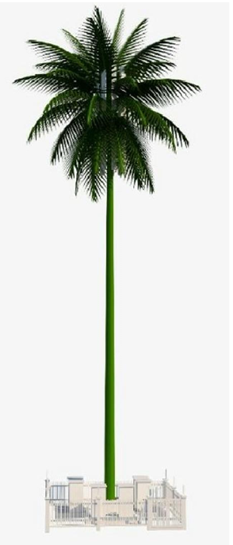

2. Phối cảnh nhà trạm của VNPT
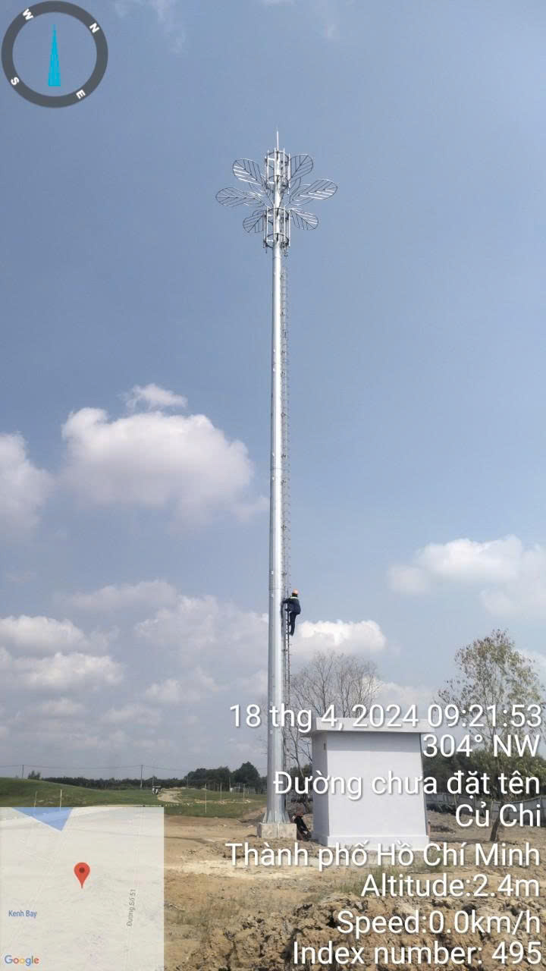

3. Phối cảnh nhà trạm của MobiFone


